**Dashboard Centralink数据提取方法**

1. Centralink加入Command
   1. Start->System management->Commands->By decription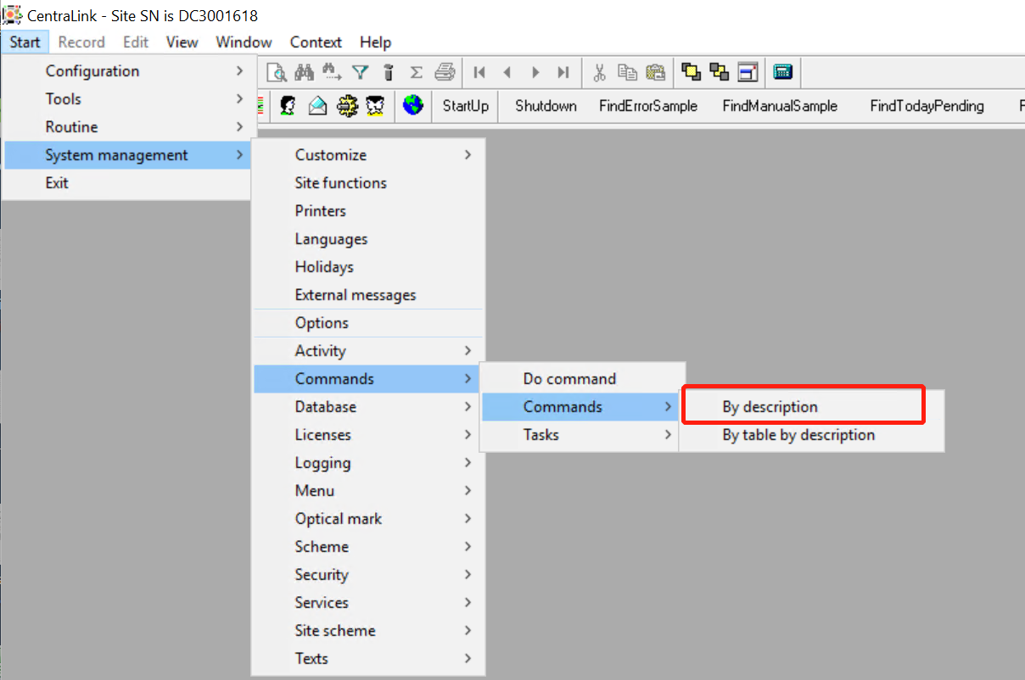
   2. 使用键盘上的Insert键新增Command，各Field如下图填写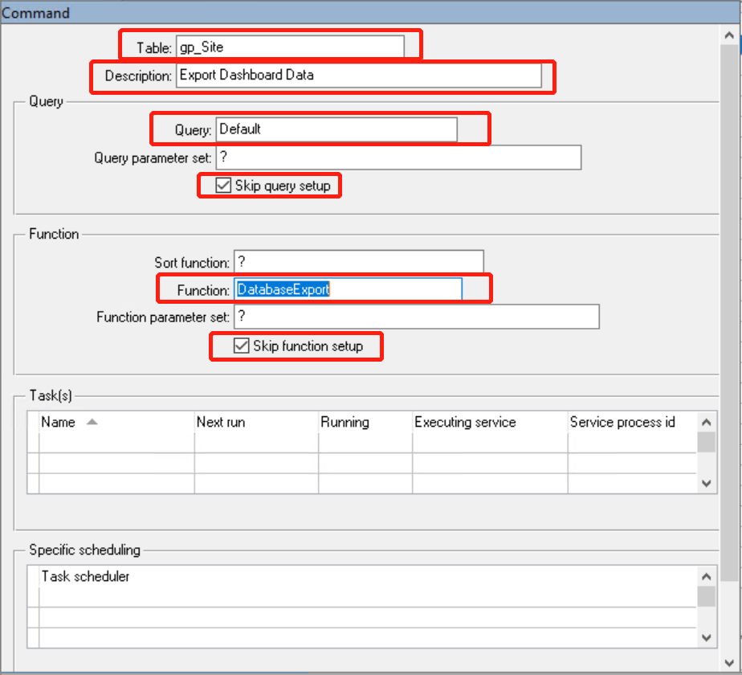
      1. Table：gp_Site
      2. Description：Export Dashboard Data
      3. Query：Default
      4. 勾选 Skip query setup
      5. Function选择DatabaseExport
      6. 勾选Skip function setup
   3. 双击Function Parameter set后的？，在打开的界面中使用insert键新增条目，如图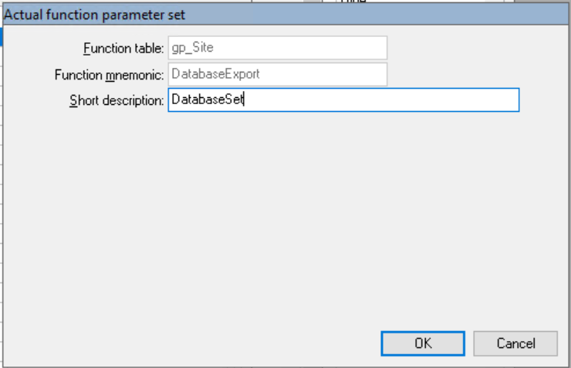
   4. 在新建的DatabaseSet上点击右键，选择Setup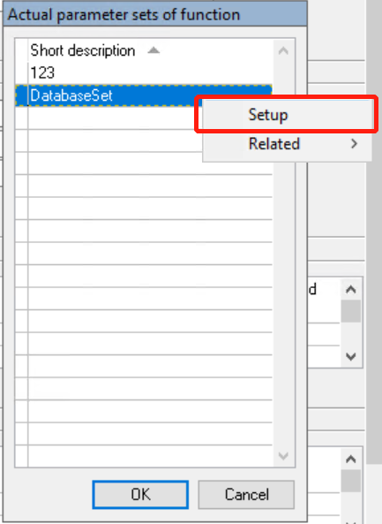
   5. 在打开的对话框中如图填写，填写完成后点击Ok保存，注意，需要在F盘事先新建目录databaseexport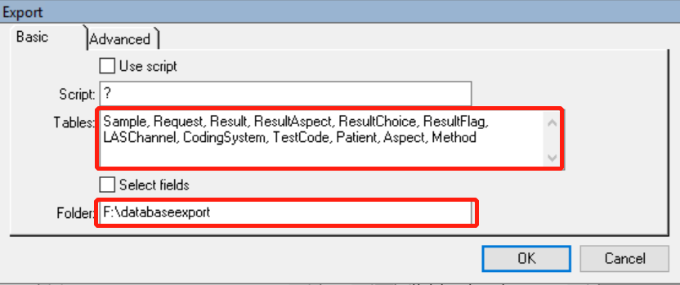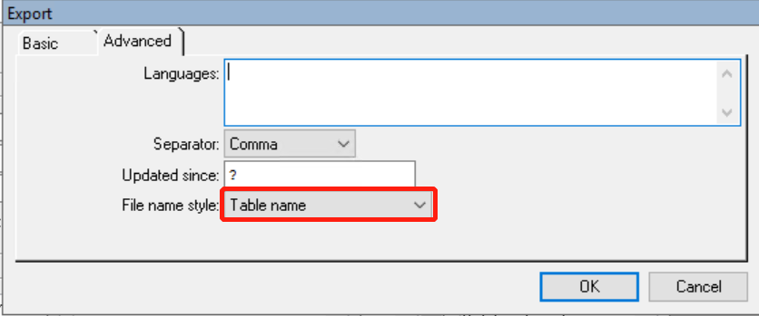
   6. 保存后，双击刚刚修改过后的记录

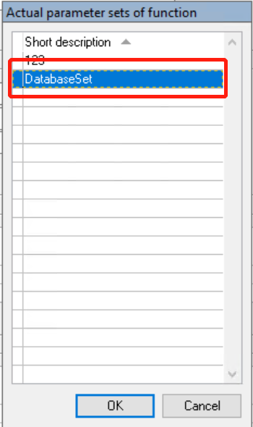

* 1. 鼠标点击Specific scheduling中的Task scheduler，然后按insert键 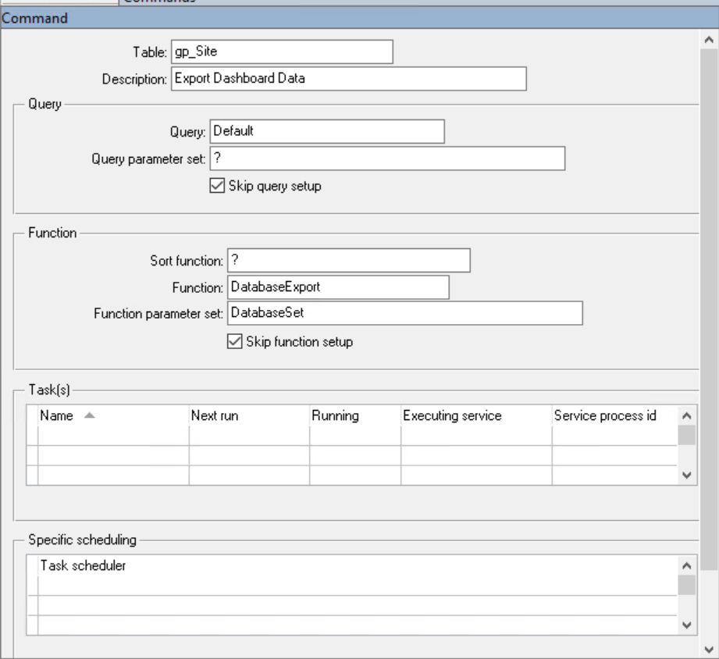
  2. 在打开的窗口中按照如下图选择scheduler service，如果没有DB_Maintenance_Task_Scheduler,请联系AIS，在他们的指导下新建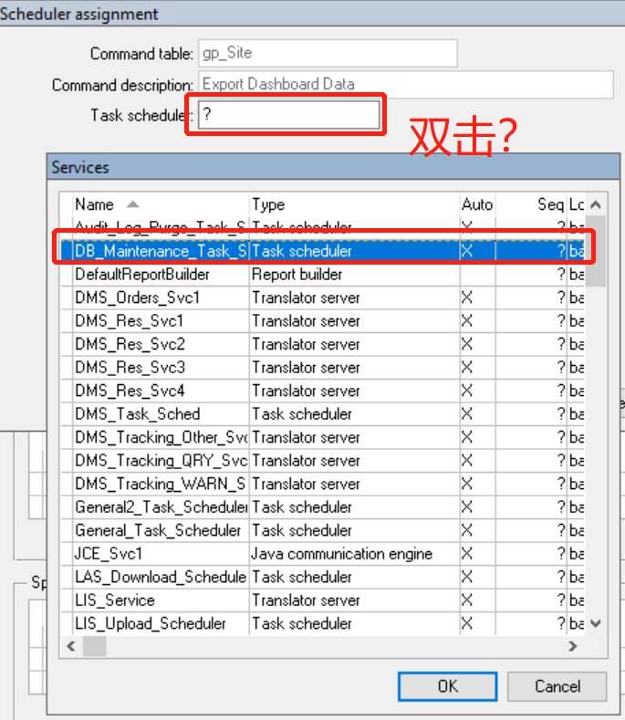
  3. 全部点击ok后，保存新建的这个Command

1. 在Commands界面中，邮件选择这个新建的command，在菜单中选择do via task scheduler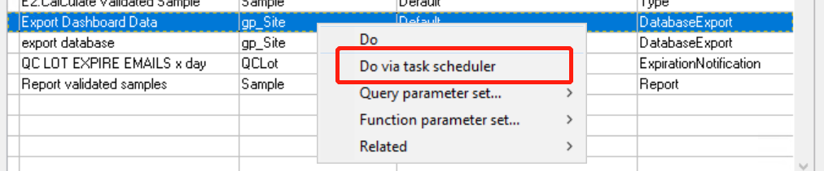
2. 打开task界面，等待此任务运行完成，需使用F5不断刷新确定是否完成，大概需要1个小时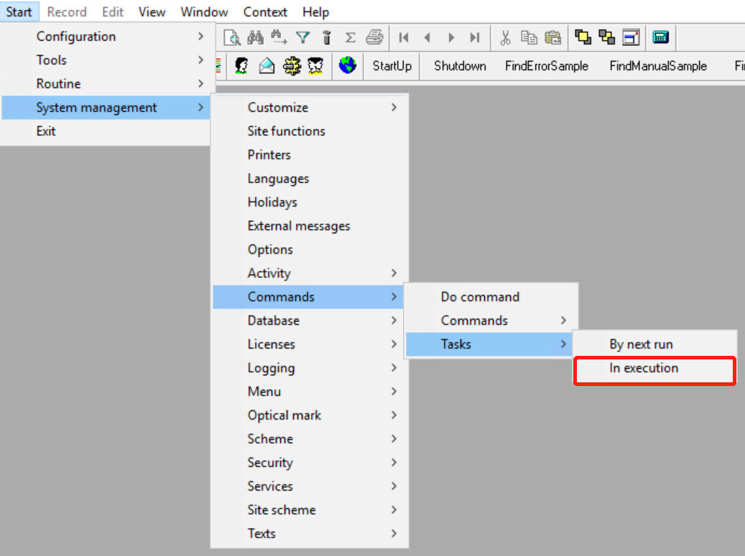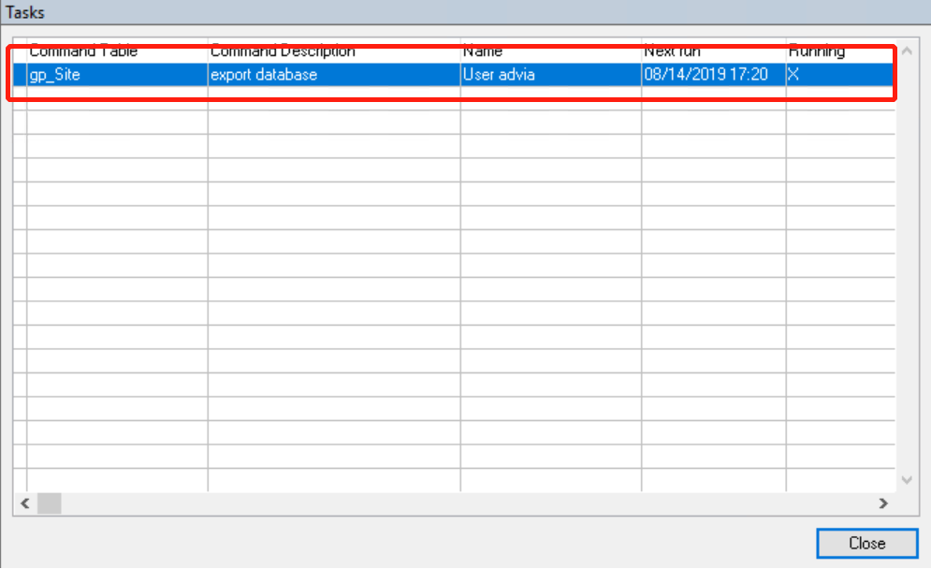
3. 全部运行完成后，将f盘新生成的文件压缩拷贝即可